Спецификация на интеграцию между ИС НСИ ООО «Кордиант» на базе конфигурации 1С МДМ и системами-потребителями справочника ТМЦ

**1.** **Задача** 2

**2.** **Какую программу затрагивает данная доработка.** 2

***3.*** **Наличие имеющегося штатного (близкого по функционалу) механизма** 2

**4.** **Краткое описание предлагаемого механизма.** 2

1. Описание документа 3

2. Функциональность модуля 3

3. Транспорт и организация доступа 3

4. Периодичность передачи данных 4

5. Структура ТСО с ИС «Парус» (справочника «***kor_ParusExch***») 5

6. Перечень возможных ошибок, контролируемых 1С МДМ 6

7. Перечень возможных ошибок, контролируемых ПАРУС и другими системами 8

8. Обработка событий в 1С МДМ и правила передачи информации в ТСО 10

9. Обработка событий в Парус по данным в ТСО и правила передачи информации в ТСО 12

10. Обработка событий в других системах-получателях по данным в ТСО 13

11. Перечень полей справочника ТМЦ, доступных для передачи из 1С МДМ в Системы-получатели 14

12. Объекты 1С МДМ, определяющие данные Прослеживания движения импортных товаров в странах ЕАЭС. 16

12.1. Перечень полей документа «Перечень товаров, подлежащих прослеживаемости» 16

12.2. Перечень полей Регистра сведений «Прослеживаемые ТНВЭД (данные)» 17

12.3. Перечень полей Регистра сведений «Прослеживаемые ТНВЭД (ед.измер.)» 17

12.4. Перечень полей Регистра накоплений «Прослеживаемые ТНВЭД (в действии)» 17

13. Перечень полей справочника «Классификатор ТНВЭД» 18

14. Перечень полей справочника «Классификатор ОКПД2» 18

**Техническое задание обмен МДМ -> 1С ERP.**

Заказчик: Садыков Андрей

Функциональный заказчик: ???? (*кто будет использовать результат доработок в своей непосредственной деятельности, может более детально ответить на вопросы программистов).*

Калюжный Борис, Мартыненко Павел, Алыпова Светлана (ЕАЭ Консалт), Кирилов Евгений(программист паруса) (*кто может более детально ответить на вопросы программистов по 1C ERP)*.

Базы данных:

**МДМ**

Кластер серверов - erptest

Имя базы - mdm

**Рабочая БД 1С ERP**

Сервер - Srv-2019-erp1.moscow.srsh.ru

Имя базы - erp

# **Задача**

*Требуется реализовать загрузку данных справочника номенклатура и сопутствующих данных из базы 1С МДМ используя механизм webService.*

# **Какую программу затрагивает данная доработка.**

*1СМДМ, 1С ERP.*

# **Наличие имеющегося штатного (близкого по функционалу) механизма**

Есть. Требуются доработки.

# **Краткое описание предлагаемого механизма.**

На стороне 1С МДМ требуется разработать webService дающий доступ к таблице обмена с ИС «Парус» (kor_ParusExch)

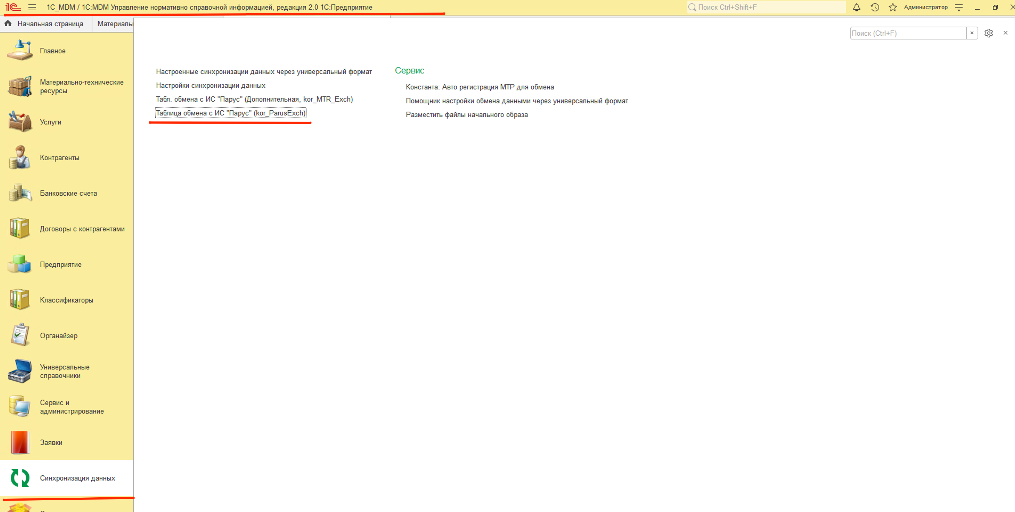

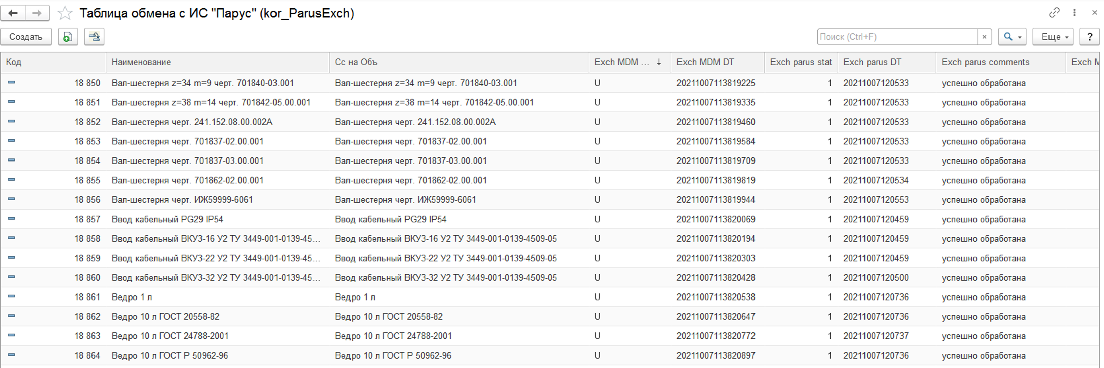

Справочник материально технические ресурсы

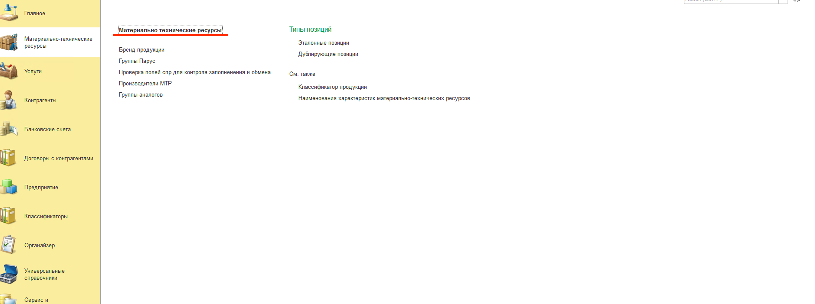

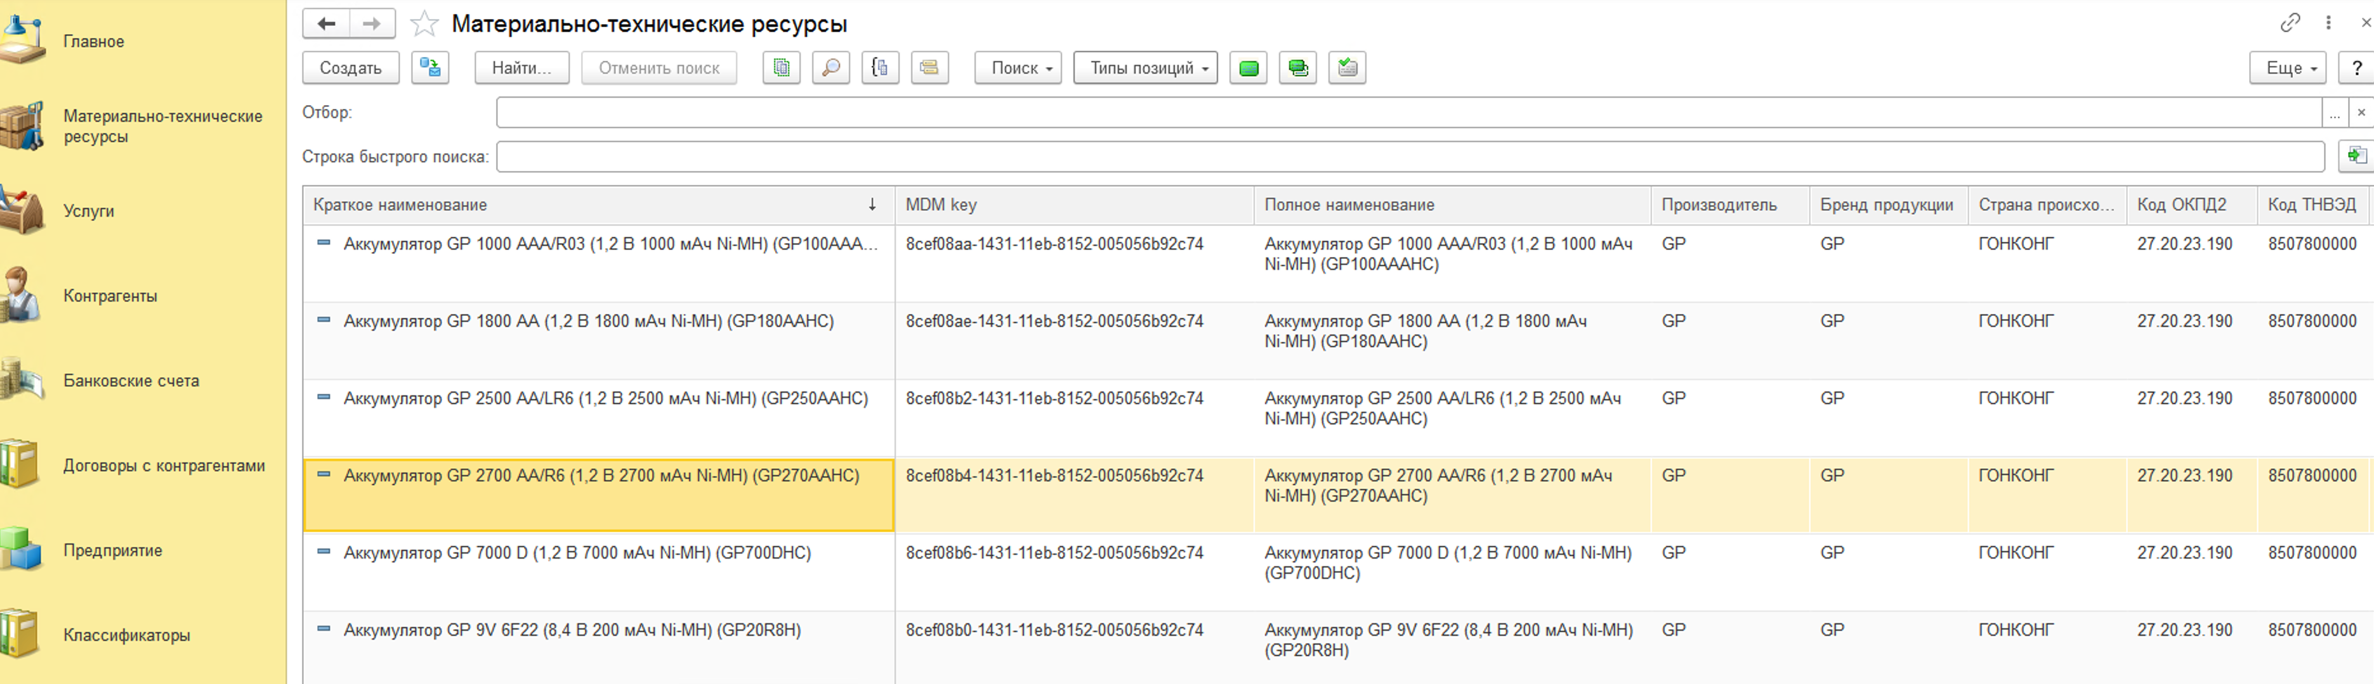

Примеры запросов к веб сервису:

GET список новых записей

«http://erptest/MDM/odata/standard.odata/Catalog_kor_ParusExch?$filter=(Exch_Parus_Stat eq 0 and DeletionMark ne true)»

GET значения полей из справочника

pi_sGUID = Catalog_kor_ParusExch.MDM_ID = Catalog_kor_MTR_Exch.Code

«http://erptest/MDM/odata/standard.odata/Catalog_kor_MTR_Exch?$filter=(Code eq ‘pi_sGUID’)»

PATCH

REQUEST

pi_sGUID = d:Ref_Key

«http://erptest/MDM/odata/standard.odata/Catalog_kor_ParusExch(guid'pi_sGUID')»

BODY_REQUEST

<?xml version="1.0" encoding="UTF-8"?><entry><content type="application/xml"><m:properties xmlns:d="<http://schemas.microsoft.com/ado/2007/08/dataservices>" xmlns:m="<http://schemas.microsoft.com/ado/2007/08/dataservices/metadata>">

<d:Exch_Parus_Stat>'||nCODE_ERR||'</d:Exch_Parus_Stat><d:Exch_Parus_DT>'||to_char(sysdate, 'YYYYMMDDHH24MISS')||'</d:Exch_Parus_DT><d:Exch_Parus_Comments>'||sMESSAGE||'</d:Exch_Parus_Comments>

</m:properties></content></entry>

# Описание документа

Данный документ разработан для описания положений и требований к интеграции 1С МДМ и ИС Парус.

# Функциональность модуля

Основным направлением обмена является передача данных ЕНС из системы ведения 1С МДМ в систему учета ИС «Парус» при добавлении, изменении или удалении записей.

Не подлежат передаче в Парус Обобщенные позиции.

При добавлении записей дополнительно осуществляется обратная передача кода ЕНС, сгенерированного в ИС «Парус», в систему 1С МДМ.

На всех этапах обмена в БД Интеграция с 1С МДМ фиксируются квитирующие данные.

Кроме ИС «Парус» получать информацию в одностороннем порядке (1С МДМ-> ИС) могут любые системы, имеющие в своем составе Справочник ТМЦ.

Для мониторинга обмена информация о его успешности информация фиксируется в таблице синхронизации обмена только для обмена с ИС Парус. Другие системы организовывают обработку данных обмена самостоятельно, по своим правилам. При этом должен быть организован оперативный режим устранения проблем обмена.

# Транспорт и организация доступа

Обмен данными обеспечивается через доступ со стороны ИС Парус и других ИС к таблицам базы 1С МДМ посредством использования интерфейса oData.

Предполагается использования доступа к двум таблицам базы 1С:

* «***kor_MTR_Exch***» (образ справочника материально-технических ресурсов (**МТР**), содержащий ограниченный набор полей и значения вспомогательных справочников) - только на чтение;
* «***kor_ParusExch***» (таблица синхронизации обмена (**ТСО**) с ИС Парус) - на чтение и запись.

Адреса доступа к ресурсу для базы продуктива:

«<http://erptest/MDM/odata/standard.odata>/Catalog_kor_MTR_Exch»

Адреса доступа к ресурсу для разработки и тестирования:

«<http://erptest/MDM_Test2/odata/standard.odata>/Catalog_kor_MTR_Exch»

Система-получатель может использовать все поля таблицы kor_MTR_Exch.

Согласованный для использования Перечень полей, забираемых из 1С МДМ системой Парус, приведен в Приложении 10.

# Периодичность передачи данных

Предполагается, что запись в ТСО выполняется при существенных изменениях в записях МТР. Существенными считаются изменения реквизитов, связанных с соответствующими в ИС «Парус» и других ИС и считающихся там существенными.

Кроме этого, запись в ТСО может быть инициирована кнопкой на форме либо специальной обработкой, запускаемой автоматически.

Предполагается, что со стороны ИС «Парус» и других ИС происходит сканирование соответствующей ТСО с некоторой периодичностью (например, 15 мин.) на предмет определения измененных записей МТР. При этом записи в ТСО, помеченные на удаление, не должны использоваться для обмена.

Далее выполняется чтение измененных записей, далее - перенос данных о них в соответствующие таблицы ИС «Парус» и других ИС с последующим занесением ответной информации с результатами обмена в соответствующую ТСО в базе 1С МДМ.

Со стороны 1С МДМ предполагается периодическое выполнение регламентного задания, которое будет выполнять передачу полученных данных (код Парус и др. данные) из ТСО с ИС «Парус» в справочник. МТР, помечать соответствующие записи ТСО, как отработанные и готовые к удалению.

Перенос кодов других систем-потребителей в справочник ТМЦ в 1С МДМ не выполняется. Однако, в целях мониторинга обмена, код ТМЦ системы-потребителя должен записываться в ТСО вместе со статусом обмена.

Удалять отработанные записи в ТСО предполагается не сразу, а по истечении некоторого времени (например, года) для использования их, как средства диагностики и сбора статистики.

# Структура ТСО с ИС «Парус» (справочника «***kor_ParusExch***»)

Служебная таблица для обеспечения процесса обмена имеет следующую структуру Не работает эта ссылка([http://srv-2019-erp1/MDM/odata/standard.odata](http://erptest/MDM/odata/standard.odata)/Catalog_kor_ParusExch):

| **№ п/п** | **Наименование в таблице обмена** | **Поле в xml-публикации 1С МДМ** | **Тип данных в таблице обмена** | **Пример заполнения** | **Направление передачи (МДМ<->Парус)** | **Описание** |
| --- | --- | --- | --- | --- | --- | --- |
| **1** | Пометка удаления | d:DeletionMark | Boolean | false |  |  |
| **2** | Код | d:Code | Int(10) | 673 |  | Идентификатор записи ТСО |
| **3** | Наименование | d:Description | String(100) | Ключ трубный 7813-0003 Хим.Окс. ГОСТ 18981-73 |  |  |
| **4** | Exch_MDM_Type | d:Exch_MDM_Type | String(1) | D | -> | I - Insert (добавление); U - Update (изменение); D - Del (стоит пометка на удаление) |
| **5** | Exch_MDM_Num |  | Int(10) | 456 |  | Номер пакета (при использовании плана обмена) |
| **6** | Exch_MDM_DT | d:Exch_MDM_DT | String(17) | 20200415100359002 |  | Дата-время записи в 1С МДМ (Дата-время события до милисекунд) в формате строки - ГГГГММДДЧЧммССллл |
| **7** | MDM_Key | d:MDM_Key | String(36) | ab63c791-261c-44ce-8d90-7823f79e0f3c | -> | Первичный ключ в ЕНС (МТР) МДМ. Новое поле |
| **8** | MDM_ID | d:MDM_ID | String(10) | 0000000012 | -> | Уникальный код записи в 1С МДМ с автоматической генерацией. |
| **9** | MDM_Obj_Ref | d:MDM_Obj_Ref | Relation |  |  | Ссылка на объект в 1С (запись справочника МТР) |
| **10** | Parus_ID | d:Parus_ID | String(10) | 420318 | <- | Уникальный код записи в Парус |
| **11** | Parus_Bar_Code | d:Parus_Bar_Code | String(14) | 99999-262899 | <- | Уникальный штрих-код записи в Парус |
| **12** | Parus_Name | d:Parus_Name | String(~) | Ключ трубный 7813-0003 Хим.Окс. ГОСТ 18981-73 | <- | Наименование в Парус (для сравнения при необходимости) |
| **13** | Exch_Parus_Stat | d:Exch_Parus_Stat | Int(4) | 25 Не найдена Единица измерения | <- | 1- успешно обработана;  -1 - ошибка (неопределенная); -2 ... -255 - код **ошибки** обмена.,  2…255 - код **предупреждения** обмена. |
| **14** | Exch_Parus_DT | d:Exch_Parus_DT | String(14) | 20200415102012 | <- | Дата-время обработки в ПАРУС |
| **15** | Exch_Parus_Comments | d:Exch_Parus_Comments | String(~) | Требуется синхронизация справочника ЕИ | <- | Комментарии по обмену со стороны ИС Парус. |
| **16** | Exch_MDM_Stat | d:Exch_MDM_Stat | Int(4) | 1 |  | 1- успешно обработана;  -1 - ошибка (неопределенная); -2 ... -255 - код **ошибки** обмена.,  2…255 - код **предупреждения** обмена. Поле используется, как **признак завершения** работы с данной записью. |
| **17** | Exch_MDM_Stat_DT | d:Exch_MDM_Stat_DT | String(14) | 20200415100359 |  | Дата-время записи в 1С МДМ (Дата-время события) в формате строки - ГГГГММДДЧЧММСС |
| **18** | Exch_MDM_Comments | d:Exch_MDM_Comments | String(~) | Обмен завершен корректно |  | Комментарии по статусу обмена со стороны МДМ (см. Причины ошибок). Если Ошибок нет, написать "Обмен завершен корректно". |

# Перечень возможных ошибок, контролируемых 1С МДМ

| **Код** | **Тип** | **Наименование** | **Статус завершения обмена** | **Тип действия, при котором возникает ошибка** | **Симптом ошибки (алгоритм проверки)** | **Причины ошибки** | **Действия по предупреждению ошибки** | **Действия по устранению ошибки** |
| --- | --- | --- | --- | --- | --- | --- | --- | --- |
| **2** | Предупреждение | Изменений в 1С МДМ не требуется | Обмен завершен корректно | Удаление |  |  |  |  |
| **3** | Предупреждение | Штрих-код изменился | Предупреждение. Обмен не повторять. | Изменение | В изменяемой записи в обменную таблицу возвращен штрих-код Парус, не соответствующий исходному | 1) Возможно, изменилась система кодирования в Парус 2) Штрих-код был поправлен вручную либо в 1С МДМ, либо в Парус | 1) Ограничить ручное ведение Штрих-кодов Парус в 1С МДМ. | Провести сверку кодов 1С МДМ и Парус, внести изменения в соответствии с принятым решением силами службы поддержки |
| **4** | Предупреждение | Обнаружены дубли по коду Парус "Код Парус" | Предупреждение. Обмен не повторять. | Изменение | В 1С МДМ есть другая запись с таким же кодом Парус | 1) Код Парус ошибочно занесен в начальные данные 1С МДМ 2) Код Парус изменен вручную в 1С МДМ | 1) Перед запуском системы проверить 1С МДМ на дубли по коду Парус 1) Ограничить ручное ведение кодов Парус в 1С МДМ. | Провести проверку на дубли записей в 1С МДМ, принять решения по поводу их удаления/блокирования |
| **-2** | Ошибка | Не актуально из- за более позднего изменения (<Код записи обменной таблицы>). | Ошибка. Требуется устранить. Обмен не повторять. | Изменение | В обменной таблице есть несколько необработанных записей со ссылкой на одну и ту же запись МТР | 1) Не отработали алгоритмы обмена со стороны Парус 2) Не отработали алгоритмы объединения изменений по одной записи со стороны 1С МДМ | Выяснить причину не обработки более ранних изменений. Возможно есть сбои при запуске регламентных заданий обмена, или неточности в алгоритмах. | Устранить проблемы в запуске регламентных заданий, если они выявятся |
| -3 | Ошибка | Не получен Код Парус | Ошибка. Требуется устранить и повторить обмен | Добавление | В изменяемой записи в обменной таблице отсутствует Код Парус | 1) Не отработали алгоритмы обмена со стороны Парус |  | Исправить ошибку и повторить обмен |
| **-4** | Ошибка | Код Парус: "Код Парус 2" не равен полученному при создании записи - «Код Парус 1" !!! | Ошибка. Требуется устранить и повторить обмен | Изменение | В изменяемой записи в обменную таблицу возвращен Код Парус, не соответствующий исходному | 1) Рассинхронизация ключей 1С МДМ и Парус | 1) Ограничить ручное ведение кодов Парус в 1С МДМ. Для новых записей соответствие кодов Парус вести в специальном регистре, недоступном для изменения. Возможно и исторические значения также перенести в этот регистр. | Провести сверку кодов 1С МДМ и Парус, внести изменения в соответствии с принятым решением силами службы поддержки |
| **-5** | Ошибка | Запись с кодом "Код Парус" уже есть в 1С МДМ | Ошибка. Требуется устранить и повторить обмен | Добавление | В 1С МДМ есть другая запись с таким же кодом Парус | 1) Код Парус ошибочно занесен в начальные данные 1С МДМ 2) Код Парус изменен вручную в 1С МДМ | 1) Перед запуском системы проверить 1С МДМ на дубли по коду Парус 1) Ограничить ручное ведение кодов Парус в 1С МДМ. | Провести сверку кодов 1С МДМ и Парус, внести изменения в соответствии с принятым решением силами службы поддержки |
| **-6** | Ошибка | Ссылка на запись в 1С МДМ -<Объект не найден> или пусто | Ошибка. Требуется восстановить ссылку 1С МДМ и повторить обмен | Любое | Поле обменной таблицы Ссылка на запись МТР не заполнено или не содержит ссылку. | Технические сбои |  | Восстановить ссылку вручную, найдя запись по коду и MDM Key |

# Перечень возможных ошибок, контролируемых ПАРУС и другими системами

| **Код** | **Тип** | **Наименование** | **Статус завершения обмена** | **Тип действия, при котором возникает ошибка** | **Симптом ошибки (алгоритм проверки)** | **Причины ошибки** | **Действия по предупреждению ошибки** | **Действия по устранению ошибки** |
| --- | --- | --- | --- | --- | --- | --- | --- | --- |
| -1 | Ошибка | Неопределенная ошибка вставки новой номенклатуры. - ORA-00001: unique constraint (PARUS.C_DICNOMNS_NAME_UK) violated | шибка. Требуется устранить и повторить обмен | Добавление |  | Дублирование полного наименования | Централизованный ввод через 1С МДМ | Провести ручную синхронизацию кодов |
| -2 | Ошибка | Не совпадают форматы данных | Ошибка. Требуется устранить и повторить обмен | Добавление,  Изменение |  |  | Проверить соответствие форматов полей, отразить в Спецификации | Принять решение по выравниванию форматов. Реализовать. Обмен произвести вручную. |
| -3 | Ошибка | Не получен Код 1С МДМ | Ошибка. Требуется устранить и повторить обмен | Добавление | В изменяемой записи в обменной таблице отсутствует Код 1С МДМ (MDM_ID) | 1) Не отработали алгоритмы обмена со стороны 1С МДМ |  | Исправить ошибку и повторить обмен |
| -4 | Ошибка | Запись с кодом "Код 1С МДМ" уже есть в Парус | Ошибка. Требуется устранить и повторить обмен | Добавление | В Парус есть другая запись с таким же кодом 1С МДМ (MDM_ID) | 1) Код 1С МДМ изменен вручную в системе получателе | 1) Запретить ручное ведение кодов 1С МДМ в Парус. | Провести сверку кодов 1С МДМ и системой-получателем, внести изменения в соответствии с принятым решением силами службы поддержки |
| -5 | Ошибка | Не найдена номенклатура в таблице kor_MTR_Exch по MDM_ID | Ошибка. Требуется устранить и повторить обмен | Добавление,  Изменение | Есть запись в ТСО, но нет в kor_MTR_Exch | Нарушение целостности |  | Повторить отправку |
| -9 | Ошибка | Код ОКП не может быть пустым |  |  |  |  |  |  |
| -12 | Ошибка | Не найдена номенклатура по коду MDM_ID - | Ошибка. Требуется устранить и повторить обмен | Изменение | Запись не была передана/получена при создании |  |  |  |

# Обработка событий в 1С МДМ и правила передачи информации в ТСО

1. Запись данных в ТСО из 1С МДМ осуществляется двумя способами –
   1. По специальной кнопке в формах записи справочника МТР и списка МТР (на период тестирования);
   2. Автоматически в момент сохранения данных в таблице нсиМТР.

При этом передаются только те записи, у которых Тип записи = «Корпоративная позиция».

Одновременно выполняется обновление таблицы kor_MTR_Exch.

1. Запись данных из ТСО в Парус и из Парус в ТСО осуществляется посредством запуска одного Регламентного задания

Для загрузки в Парус рассматриваются записи ТСО, где Exch_Parus_Stat = 0 и у записи ТСО нет пометки на удаление.

Сортировка для обработки – по возрастанию MDM-ID, по возрастанию Exch_MDM_DT.

В качестве идентификатора записи Парус, требующей изменения/удаления используется поле Parus_ID.

1. Запись данных из ТСО в 1С МДМ результатов загрузки в Парус осуществляется посредством запуска Регламентного задания. Какого регламентого задания? В 1С мдм или в 1С парус?

Для обработки рассматриваются записи ТСО, где Exch_Parus_Stat <> 0 и у записи ТСО нет пометки на удаление.

| **Событие 1С МДМ** | **Запись в ТСО из 1С МДМ** | **Обработка ответа от системы получателя** |
| --- | --- | --- |
| Сохранение записи в таблице kor_MTR_Exch с незаполненным кодом Парус – трактуется как Создание. | Для Ссылки записи (MDM_Obj_Ref) проверяется наличие необработанной строки в ТСО (Exch_Parus_Stat = 0)   1. Если такая запись есть и у нее   Exch_MDM_Type = «I», то новая запись не создается, а в найденной записи указывается новое время изменения (Exch_MDM_DT)   1. Если необработанных записей для ссылки нет, то создается новая запись и заполняются поля   Exch_MDM_Type = «I»  Exch_MDM_DT = Дата и время создания  MDM_Key = MDM_Key  MDM_ID = Код  MDM_Obj_Ref = Ссылка на запись kor_MTR_Exch  MDM_Receive_Ref = для каждой системы-получателя | Проверяется корректность обмена с точки зрения 1С МДМ.  Фиксируется завершение обмена в полях  Exch_MDM_Stat = 1 или код ошибки  Exch_MDM_Stat_DT = Дата и время обработки  Exch_MDM_Comments = «Обмен завершен корректно» или текст ошибки.  Для обмена с Парус дополнительно - если ошибок нет, то в записи нси МТР по Ссылке (MDM_Obj_Ref) обновляются поля  Parus_ID  Parus_Bar_Code  Parus_Name |
| Сохранение записи в таблице kor_MTR_Exch с заполненным кодом Парус и изменением перечня забираемых полей*– Изменение. | Для Ссылки записи (MDM_Obj_Ref) проверяется наличие необработанной строки в ТСО (Exch_Parus_Stat = 0)   1. Если такая запись есть и у нее   Exch_MDM_Type = «**U**», то новая запись не создается, а в найденной записи указывается новое время изменения (Exch_MDM_DT)   1. Если необработанных записей для ссылки нет, то создается новая запись и заполняются поля   Exch_MDM_Type = «**U**»  Exch_MDM_DT = Дата и время изменений  MDM_Key = MDM_Key  MDM_ID = Код  MDM_Obj_Ref = Ссылка kor_MTR_Exch  Parus_ID = кор_КодПарус  Parus_Bar_Code = кор_Штрих-Код  Parus_Name = кор_Наименование Парус | Проверяется корректность обмена с точки зрения 1С МДМ.  Фиксируется завершение обмена в полях  Exch_MDM_Stat = 1 или код ошибки  Exch_MDM_Stat_DT = Дата и время обработки  Exch_MDM_Comments = «Обмен завершен корректно» или текст ошибки.  Для обмена с Парус дополнительно - если ошибок нет, то в записи по Ссылке (MDM_Obj_Ref) обновляются поля  Parus_Bar_Code  Parus_Name |
| Сохранение записи в таблице kor_MTR_Exch с Пометкой на удаление | Для Ссылки записи (MDM_Obj_Ref) проверяется наличие необработанной строки в ТСО (Exch_Parus_Stat = 0)   1. Если такая запись есть и у нее   Exch_MDM_Type = «**I**», то в найденной записи указывается новое время изменения (Exch_MDM_DT), а сама запись помечается на удаление (в ТСО).   1. Если такая запись есть и у нее   Exch_MDM_Type = «**U**», то новая запись не создается, а в найденной записи указывается новое время изменения (Exch_MDM_DT) и тип события заменяется –Exch_MDM_Type = «D».   1. Если необработанных записей для Ссылки нет, то создается новая запись и заполняются поля   Exch_MDM_Type = «**D**»  Exch_MDM_DT = Дата и время изменения  MDM_Key = MDM_Key  MDM_ID = Код  MDM_Obj_Ref = Ссылка kor_MTR_Exch  Parus_ID = кор_КодПарус  Parus_Bar_Code = кор_Штрих-Код  Parus_Name = кор_Наименование Парус | Проверяется корректность обмена с точки зрения 1С МДМ.  Фиксируется завершение обмена в полях  Exch_MDM_Stat = 1 или код ошибки  Exch_MDM_Stat_DT = Дата и время обработки  Exch_MDM_Comments = «Обмен завершен корректно» или текст ошибки.  В 1С МДМ никакие данные не заносятся. |
| Сохранение записи в таблице kor_MTR_Exch после Снятия пометки на удаление. | Для Ссылки записи (MDM_Obj_Ref) проверяется наличие необработанной строки в ТСО (Exch_Parus_Stat = 0).  Если такая запись есть и у нее Exch_MDM_Type = «**D**» , то в найденной записи указывается новое время изменения (Exch_MDM_DT) а сама запись в ТСО помечается на удаление.   1. Если необработанных записей для Ссылки нет, то создается новая запись и заполняются поля   Exch_MDM_Type = «**Z**»  Exch_MDM_DT = Дата и время изменения  MDM_Key = MDM_Key  MDM_ID = Код  MDM_Obj_Ref = Ссылка kor_MTR_Exch  Parus_ID = кор_КодПарус  Parus_Bar_Code = кор_Штрих-Код  Parus_Name = кор_Наименование Парус | Проверяется корректность обмена с точки зрения 1С МДМ.  Фиксируется завершение обмена в полях  Exch_MDM_Stat = 1 или код ошибки  Exch_MDM_Stat_DT = Дата и время обработки  Exch_MDM_Comments = «Обмен завершен корректно» или текст ошибки.  В 1С МДМ никакие данные не заносятся. |

* Значимым для инициации обмена с системами-получателями (и для заполнения ТСО) является изменение любого из передаваемых полей, приведенных в разделе 10.

# Обработка событий в Парус по данным в ТСО и правила передачи информации в ТСО

| **Запись в ТСО** | **Краткий алгоритм записи в Парус** | **Запись в ТСО из Парус** |
| --- | --- | --- |
| Exch_MDM_Type = «I»  Exch_Parus_Stat = 0  => Создание. | Проверить отсутствие записи с кодом MDM-ID в Парус.  Создать запись в Парус, заполнив поля из таблицы п. 11. «Перечень полей, доступных для передачи из 1С МДМ в Системы-получатели» данными xml-публикации справочника kor_MTR_Exch на момент выполнения задания. | По завершению обработки события в Парус, заполняются поля –  Exch_Parus_Stat  Exch_Parus_DT  Exch_Parus_Comments в соответствии с п. 5  Parus_ID  Parus_Bar_Code  Parus_Name  Другие поля должны остаться без изменений |
| Exch_MDM_Type = «U», Parus_ID НЕ ПУСТО  Exch_Parus_Stat = 0 –  => Изменение. | Найти запись с кодом MDM-ID в Парус.  Изменить запись в Парус, заполнив поля из таблицы п. 11. «Перечень полей, доступных для передачи из 1С МДМ в Системы-получатели» данными xml-публикации справочника kor_MTR_Exch на момент выполнения задания. | По завершению обработки события в Парус, заполняются поля –  Exch_Parus_Stat  Exch_Parus_DT  Exch_Parus_Comments в соответствии с п. 5  Обновляются поля  Parus_Bar_Code  Parus_Name |
| Exch_MDM_Type = «D»,  Parus_ID НЕ ПУСТО  Exch_Parus_Stat = 0 –  => Поставить пометку на удаление | Найти запись с кодом MDM-ID в Парус.  Если поле d:DeletionMark = THRUE, установить признак удаления в Парус. | По завершению обработки события в Парус, заполняются поля –  Exch_Parus_Stat  Exch_Parus_DT  Exch_Parus_Comments в соответствии с п. 5 |
| Exch_MDM_Type = «D»,  Parus_ID НЕ ПУСТО  Exch_Parus_Stat = 0 –  => Снять пометку на удаление | Если поле d:DeletionMark = FALSE, убрать признак удаления в Парус. | По завершению обработки события в Парус, заполняются поля –  Exch_Parus_Stat  Exch_Parus_DT  Exch_Parus_Comments в соответствии с п. 5 |

# Обработка событий в других системах-получателях по данным в ТСО

Системы-получатели справочника ТМЦ забирают информацию из 1С МДМ, ориентируясь на зафиксированный в своей системе код ТСО. Для каждой позиции

| **Запись в ТСО** | **Краткий алгоритм записи в ИС** |
| --- | --- |
| Exch_MDM_Type = «I»  Exch_Receive_Stat = 0  => Создание. | Проверить отсутствие записи с кодом MDM-ID в ИС.  Создать запись в ИС, заполнив поля из таблицы п. 11. «Перечень полей, доступных для передачи из 1С МДМ в Системы-получатели» данными xml-публикации справочника kor_MTR_Exch на момент выполнения задания. |
| Exch_MDM_Type = «U», Parus_ID НЕ ПУСТО  Exch_Parus_Stat = 0 –  => Изменение. | Найти запись с кодом MDM-ID в ИС.  Изменить запись в ИС, заполнив поля из таблицы п. 11. «Перечень полей, доступных для передачи из 1С МДМ в Системы-получатели» данными xml-публикации справочника kor_MTR_Exch на момент выполнения задания. |
| Exch_MDM_Type = «D»,  Parus_ID НЕ ПУСТО  Exch_Parus_Stat = 0 –  => Поставить пометку на удаление | Найти запись с кодом MDM-ID в ИС.  Если поле d:DeletionMark = THRUE, установить признак удаления в ИС. |
| Exch_MDM_Type = «D»,  Parus_ID НЕ ПУСТО  Exch_Parus_Stat = 0 –  => Снять пометку на удаление | Если поле d:DeletionMark = FALSE, убрать признак удаления в ИС. |

# Перечень полей справочника ТМЦ, доступных для передачи из 1С МДМ в Системы-получатели

Справочник ([http://srv-2019-erp1/MDM/odata/standard.odata/Catalog_kor_MTR_Exch](http://srv-2019-erp1/MDM/odata/standard.odata/Catalog_kor_MTR_Exch%20) ) имеет следующую структуру:

| **Таблица в 1С МДМ** | **Поле в xml-публикации 1С МДМ** | **Наименование поля в 1С МДМ** | **Формат данных** | **Комментарий по исходной информации** |
| --- | --- | --- | --- | --- |
| kor_MTR_Exch | d:Code | Код | String(10) | Идентификация записи для обмена. Выбирается по значению поля **MDM_ID** таблицы ТСО |
| kor_MTR_Exch | d:DeletionMark | Пометка удаления | Boolean |  |
| kor_MTR_Exch | d:кор_КодПарус | Код Паруса | String(10) |  |
| kor_MTR_Exch | d:ПолноеНаименование | Полное наименование | String(1024) |  |
| kor_MTR_Exch | d:УдалитьТипПозиции | Тип позиции | String(20) | Если значение = «ДублирующаяПозиция», пометить запись как неиспользуемую (например, в Парус - *** в начале наименования). |
| kor_MTR_Exch | d:кор_СтатусЗаписи | Статус записи | String(20) | Если значение = {«НаБлокировании», «Блокирована», «ПереведенаВАрхив»}, пометить запись как неиспользуемую (например, в Парус - *** в начале наименования). |
| kor_MTR_Exch | d:ПризнакИспользования | Использование | String(20) | Если значение = {«ЗакупкиПрекращены», «НеИспользуется»}, пометить запись как неиспользуемую |
| kor_MTR_Exch | d:ЕдиницаИзмерения_Key | Единица измерения_Key | String(4) | Код ОКЕИ |
| kor_MTR_Exch | d:ЕдиницаИзмерения | Единица измерения | String(10) | Наименование ЕИ |
| kor_MTR_Exch | d:кор_СтавкаНДС | Ставка НДС | String(9) | Перечень возможных значений:  НДС18  НДС18_118  НДС10  НДС10_110  НДС0  БезНДС  НДС20  НДС20_120 |
| kor_MTR_Exch | d:Описание | Описание | String(~) |  |
| kor_MTR_Exch | d:кор_ГруппаПарус | Группа Паруса | String(9) | Код Группы Парус |
| kor_MTR_Exch | d:кор_ОсновнойНТДстр | Основной НТД | String(200) |  |
| kor_MTR_Exch | d:кор_ОКП | ОКП | String(6) |  |
| kor_MTR_Exch | d:КодТНВЭД_Key | ТНВЭД | String(10) | Код ТНВЭД |
| kor_MTR_Exch | d:InetLink | InetLink | String(1024) | Адреса интернет-ресурсов по позиции |
| kor_MTR_Exch | d:КодОКПД2 | ОКПД2 | String(12) | Код ОКПД 2 |
| kor_MTR_Exch | d: kor_Tracked | Признак прослеживания | Boolean | 1 |
| kor_MTR_Exch | d:Tracked_EI_Key | ЕИ прослеживания_Key | String(4) | Код ОКЕИ ЕИ, указанной в документе-основании прослеживания |
| kor_MTR_Exch | d:Tracked_EI | ЕИ прослеживания | String(10) | Наименование ЕИ прослеживания |
| kor_MTR_Exch | d:Tracked_EI_Koef | ЕИ прослеживания_Коэффициент | Int(10) | Коэффициент пересчета для ЕИ прослеживания |
| kor_MTR_Exch | d:Tracked_ActiveFrom | Дата начала прослеживания | Date | Дата начала действия прослеживания в соответствии с документом-основанием |
| kor_MTR_Exch | d:Tracked_ActiveTo | Дата окончания прослеживания | Date | Дата окончания действия прослеживания (если отсутствует, то 01.01.0001) |
| kor_MTR_Exch | d:Tracked_SourceText | Наименование Документа-Основания прослеживания | String(200) | Наименование законодательного акта |
| kor_MTR_Exch | d:Tracked_SourceNumber | Номер Документа-Основания прослеживания | String(15) | Номер законодательного акта |
| kor_MTR_Exch | d:Tracked_SourceDate | Дата Документа-Основания прослеживания | Date | Дата законодательного акта |
| kor_MTR_Exch | d:ЕИАльтернативные | Альтернативные единицы измерения | String(~) | Перечень наборов значений, состоящих из полей Наименование; ОКЕИ; Коэффициент пересчета.  Разделитель между наборами – «|», разделитель между значениями внутри пары «;». Пример (шт;796;115,00|) |
| kor_MTR_Exch | d:СтранаПроисхождения(код) | Страна происхождения (код) | String(3) | Код страны в общероссийском классификаторе Стран мира (ОКСМ) |
| kor_MTR_Exch | d:СтранаПроисхождения(наим) | Страна происхождения (наим) | String(60) | Наименование страны в общероссийском классификаторе Стран мира (ОКСМ) |

# Объекты 1С МДМ, определяющие данные Прослеживания движения импортных товаров в странах ЕАЭС.

# Перечень полей документа «Перечень товаров, подлежащих прослеживаемости»

Документ (http://srv-2019-erp1/MDM/odata/standard.odata/Document_kor_ArrayOfCodesBeingTracked) имеет следующую структуру:

| **Таблица в 1С МДМ** | **Поле в xml-публикации 1С МДМ** | **Наименование поля в 1С МДМ** | **Формат данных** | **Комментарий по исходной информации** |
| --- | --- | --- | --- | --- |
| kor_ArrayOfCodesBeingTracked | d: ActiveFrom | Действует с | Date | Дата начала действия прослеживания |
| kor_ArrayOfCodesBeingTracked | d: SourceDate | Основание дата | Date | Дата документа, утверждающего перечень прослеживающих ТНВЭД |
| kor_ArrayOfCodesBeingTracked | d: SourceNumber | Основание № | String(20) | Номер документа, утверждающего перечень прослеживающих ТНВЭД |
| kor_ArrayOfCodesBeingTracked | d: SourceText | Основание | String(150) | Наименование документа, утверждающего перечень прослеживающих ТНВЭД |
| kor_ArrayOfCodesBeingTracked | d: LatestChange | Дата изменения | Date | Дата последнего изменения документа |
| kor_ArrayOfCodesBeingTracked | d: Blocked | Применен для справочника ТМЦ | Boolean | Статус проведения документа и фиксации признака прослеживания в позициях справочника ТМЦ. Блокирует дальнейшее изменение и проведение документа. |

# Перечень полей Регистра сведений «Прослеживаемые ТНВЭД (данные)»

Документ (<http://srv-2019-erp1/MDM/odata/standard.odata>/InformationRegister_kor_TrackedТНВЭД_Data) имеет следующую структуру:

| **Таблица в 1С МДМ** | **Поле в xml-публикации 1С МДМ** | **Наименование поля в 1С МДМ** | **Формат данных** | **Комментарий по исходной информации** |
| --- | --- | --- | --- | --- |
| kor_TrackedТНВЭД_Data | d: код | Код ТНВЭД |  |  |
| kor_TrackedТНВЭД_Data | d: Период | Период | Date |  |
| kor_TrackedТНВЭД_Data | d: Регистратор | Регистратор |  | Ссылка на документ Перечень товаров, подлежащих прослеживаемости |

# Перечень полей Регистра сведений «Прослеживаемые ТНВЭД (ед.измер.)»

Документ (http://srv-2019-erp1/MDM/odata/standard.odata/InformationRegister_kor_TrackedТНВЭД_Data_RecordType) имеет следующую структуру:

| **Таблица в 1С МДМ** | **Поле в xml-публикации 1С МДМ** | **Наименование поля в 1С МДМ** | **Формат данных** | **Комментарий по исходной информации** |
| --- | --- | --- | --- | --- |
| kor_TrackedТНВЭД_ЕдИзм | d: код | Код ТНВЭД | String(10) |  |
| kor_TrackedТНВЭД_ЕдИзм | d: ЕдИзм | Единица изм. | нсиЕдиницыИзмерения | Ссылка на справочник Единиц измерения |
| kor_TrackedТНВЭД_ЕдИзм | d: Период | Период | Date | Дата проведения документа Перечень товаров, подлежащих прослеживаемости, установившего признак Прослеживания |
| kor_TrackedТНВЭД_ЕдИзм | d: Регистратор | Регистратор |  | Ссылка на документ Перечень товаров, подлежащих прослеживаемости |

# Перечень полей Регистра накоплений «Прослеживаемые ТНВЭД (в действии)»

Документ ([http://srv-2019-erp1/MDM/odata/standard.odata](http://erptest/MDM_Test2/odata/standard.odata)/AccumulationRegister_kor_TrackedТНВЭД_InEffect) имеет следующую структуру:

| **Таблица в 1С МДМ** | **Поле в xml-публикации 1С МДМ** | **Наименование поля в 1С МДМ** | **Формат данных** | **Комментарий по исходной информации** |
| --- | --- | --- | --- | --- |
| kor_TrackedТНВЭД_InEffect | d: Код | Код | String(12) |  |
| kor_TrackedТНВЭД_InEffect | d: Период | Наименование Полное | String(~) | Полное описание типа номенклатуры нижнего уровня иерархии, включающее информацию всех уровней иерархии |
| kor_TrackedТНВЭД_InEffect | d: Регистратор | Регистратор |  | Ссылка на документ Перечень товаров, подлежащих прослеживаемости |

# Перечень полей справочника «Классификатор ТНВЭД»

Документ (<http://srv-2019-erp1/MDM/odata/standard.odata>/Catalog_КлассификаторТНВЭД) имеет следующую структуру:

| **Таблица в 1С МДМ** | **Поле в xml-публикации 1С МДМ** | **Наименование поля в 1С МДМ** | **Формат данных** | **Комментарий по исходной информации** |
| --- | --- | --- | --- | --- |
| КлассификаторТНВЭД | d: Код | Код | String(10) |  |
| КлассификаторТНВЭД | d: НаименованиеПолное | Наименование Полное | String(~) | Полное описание типа товарной номенклатуры нижнего уровня иерархии, включающее информацию всех уровней иерархии |

# Перечень полей справочника «Классификатор ОКПД2»

Документ (<http://srv-2019-erp1/MDM/odata/standard.odata>/Catalog_КлассификаторОКПД2") имеет следующую структуру:

| **Таблица в 1С МДМ** | **Поле в xml-публикации 1С МДМ** | **Наименование поля в 1С МДМ** | **Формат данных** | **Комментарий по исходной информации** |
| --- | --- | --- | --- | --- |
| КлассификаторОКПД2 | d: Код | Код | String(12) |  |
| КлассификаторОКПД2 | d: НаименованиеПолное | Наименование Полное | String(~) | Полное описание типа номенклатуры нижнего уровня иерархии, включающее информацию всех уровней иерархии |